**文本分析：**

***SAREK NATIONAL PARK-- ERROPE'S HIDDEN NATURAL TREASURE*是一篇游记，以第一人称的视角，记叙了一位徒步独行者在欧洲瑞典萨勒克国家公园里徒步远足的一段经历。文章以作者清晨从帐篷中苏醒到吃完早饭向下一个目标出发这段时间为起止，交代了季节、公园的特点、独自徒步的感受和原因（*摘自普通高中教科书教师教学用书*）。**

**全文共分四段：第一段介绍了作者的活动以及所处的自然环境（萨勒克国家公园的自然景观）；第二段回顾了萨勒克国家公园地貌的变迁以及成为国家公园的历史过程；第三段提到了原住民萨米人及其生活方式；第四段是作者这一天旅行的开始及交代了此次徒步远足的原因：欣赏风景、探索自然、追寻自我。**

**教学思路：**

**Part 1: Discussing and Sharing**

1. 教师提问学生去公园或游乐园的经历，引入话题，并让学生根据图片猜测这些公园，活跃课堂气氛，并引出national park这个概念。
2. Have you ever been to a park? What impressed you most?
3. Do you know the following parks?(迪士尼，临平公园，黄石公园，神农架公园，环球影城，西溪湿地公园)

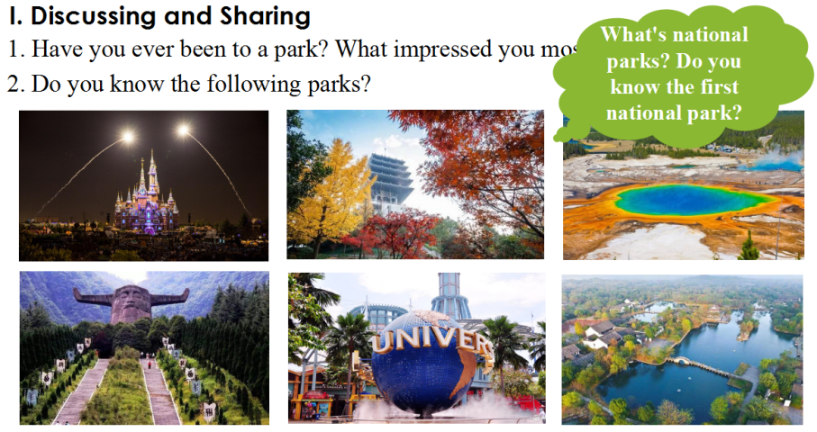

**Part 2: Viewing and Listening**

1. 教师播放介绍美国黄石国家公园的视频，让学生回答下列7个问题，对国家公园有所了解。

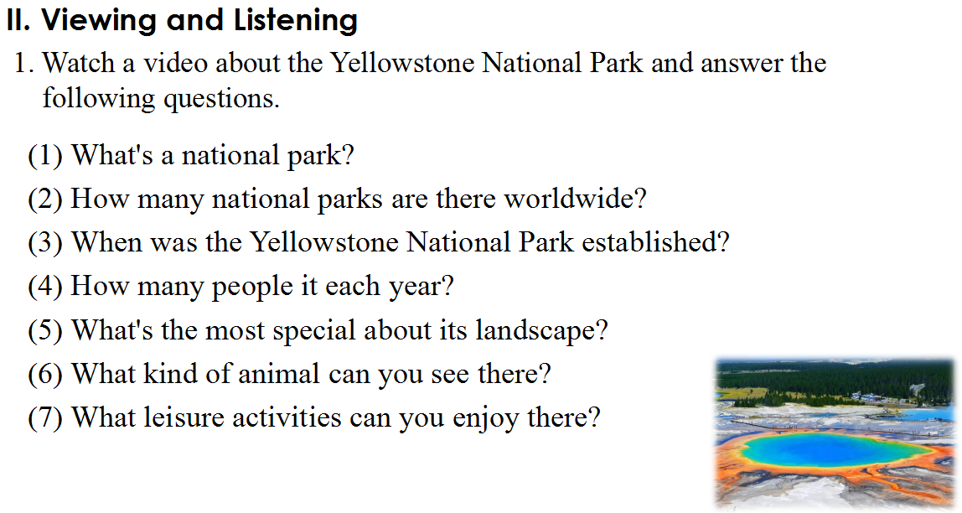

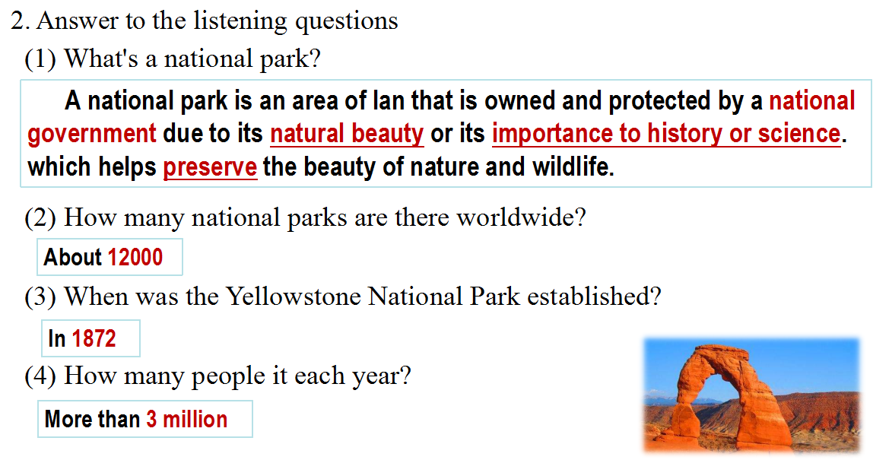

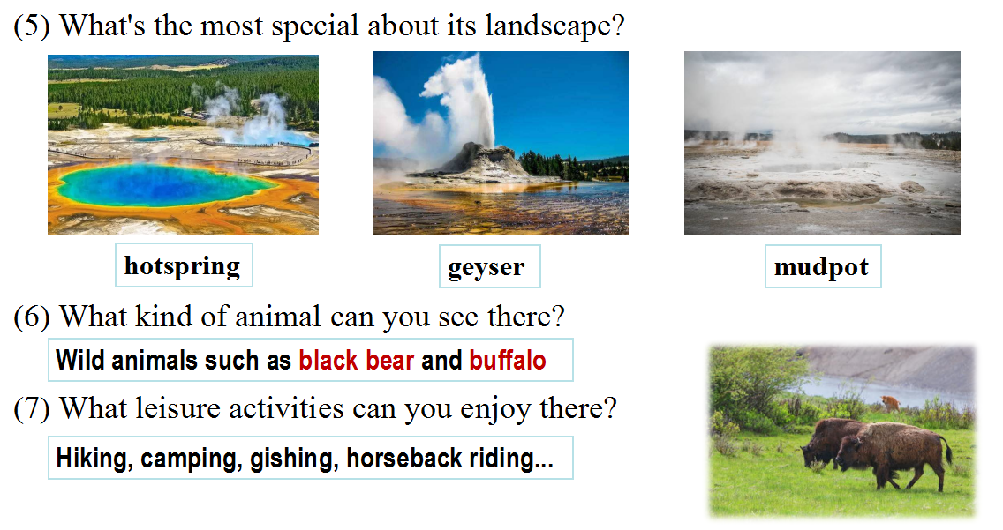

**Part 3: Viewing and Predicting**

1. 教师呈现瑞典地图，并问学生关于瑞典的地理知识，为引出萨勒克国家公园做好铺垫；
2. 教师让学生读瑞典的另一张地图，让学生根据地图和地理知识预测可以在萨勒克国家公园里看到什么样的景观，为课文做好铺垫，同时锻炼学生“看”的语言技能。

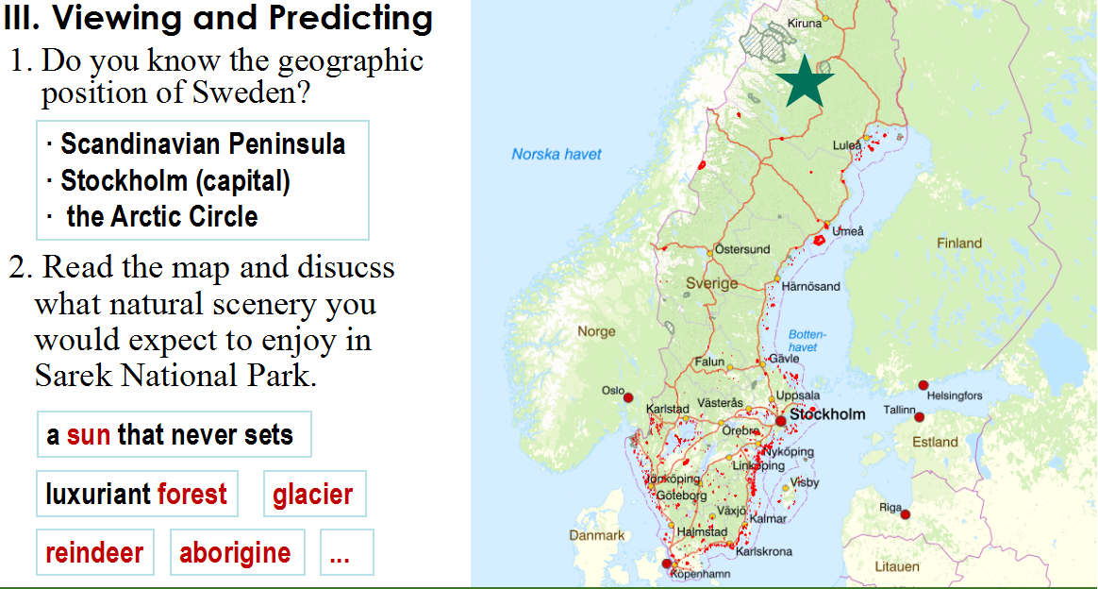

**Part 4: Reading and Thinking**

1. 学生整体读一遍课文，并根据内容推测文章出处和作者身份，旨在让学生从字里行间去找到这两个问题有关的信息。
2. Where would you most likely to read rthis text?
3. Who is probably the author?How do you know?

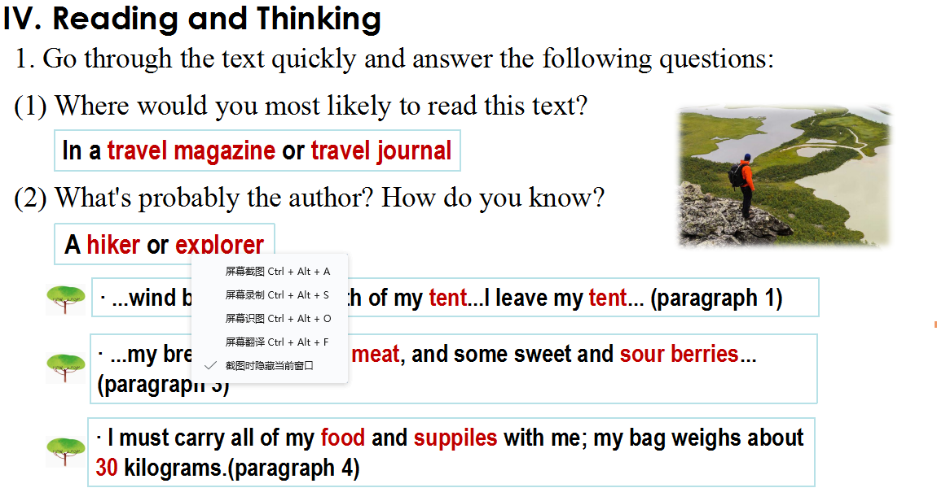

1. 课文提供了小标题供学生选择，但这样操作思维层面上过度简单，因此教室可以要求学生读课文后自己给四个段落起小标题，并相互交流为什么有些小标题合适为什么有些小标题不合适，并引出小标题的作用和写小标题的原则（考虑到文本内容和语言），让学生对小标题有个全面的了解。

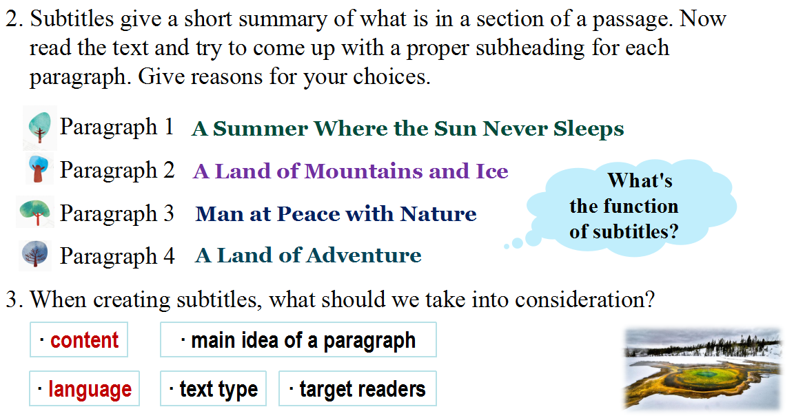

1. 文章第二段介绍了萨勒克公园的地貌变迁和成为国家公园的历史，教师抓住该段主要的写作逻辑——时间顺序，并要求学生找出信号词，从宏观上把握整个段落。
2. 教师引导学生重点探究“Getting here is quite difficult, so apart from the Sami very few people have ever seen Sarek”这句看起来不相关的句子的作用。（答案不限，学生言之有理即可）
3. 根据本段引导学生归纳萨勒克国家公园的特征。

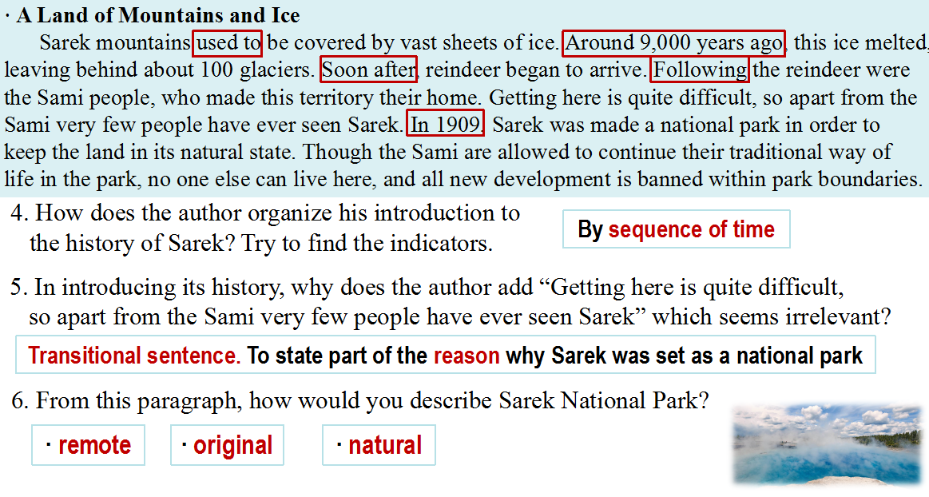

1. 本段主要讲了原住民萨米人及其生活方式。首先教师引导学生探究为什么作者说“looking after reindeer was a way of life for Sami”，让他们找到后文的两个方面（过去和现实）。
2. 教师让学生探讨这个小标题“Man at Peace with Nature”的作用，作者为什么用这个小标题？（答案不限，学生言之有理即可）
3. 根据本段引导学生归纳萨勒克国家公园的特征。然后对萨勒克国家公园的整体特征进行归纳

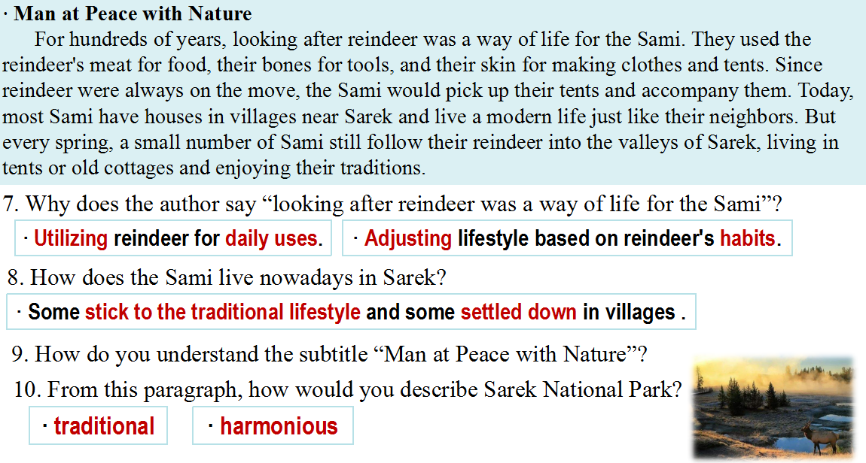

1. 处理完前三段内容后，教师引导学生探索本文的语言特色：作者用了五感进行描写。首先通过问题让学生说出“五感”，然后让学生去找文中有哪些体现。最后总结归纳“用五感进行描写的好处”。

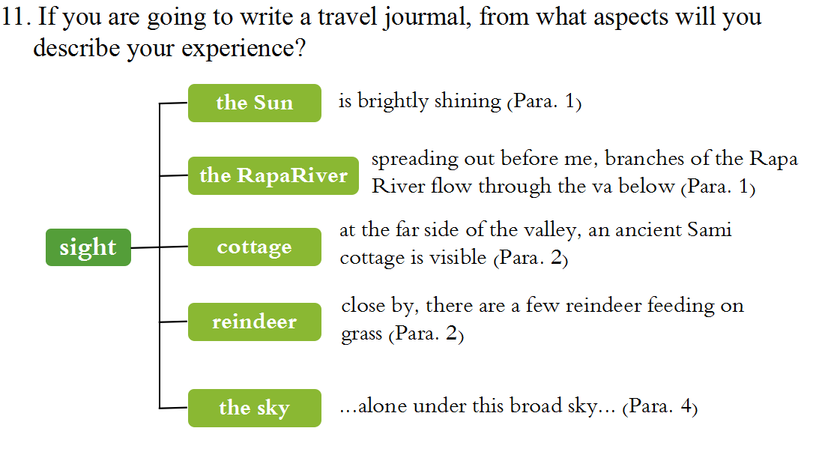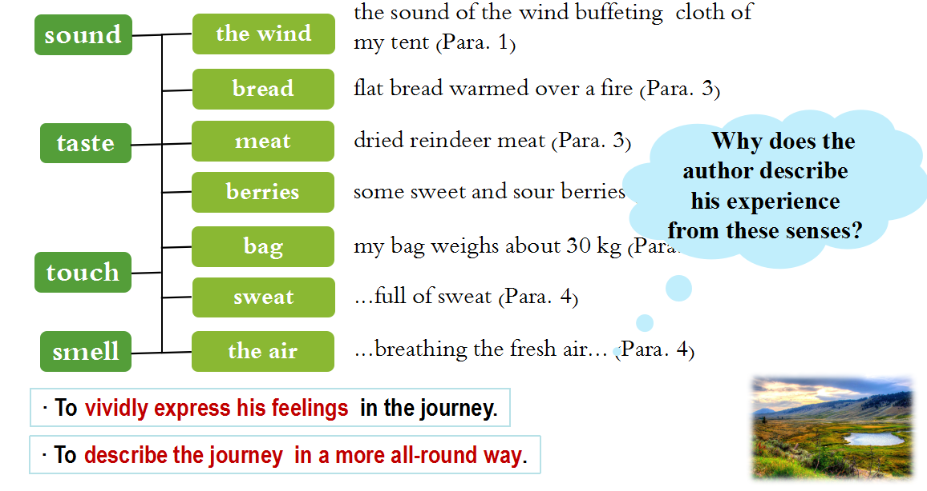

1. 阅读第四段后，教师引导学生回答“作者对本次远足的想法”，感知最后一段作者展现的对比（旅行路途的艰辛和旅行本身的快乐）。
2. 最后教师引导学生读标题和两幅插图，体会作者对萨勒克国家公园的态度，然后讨论标题中“hidden”一词的含义。

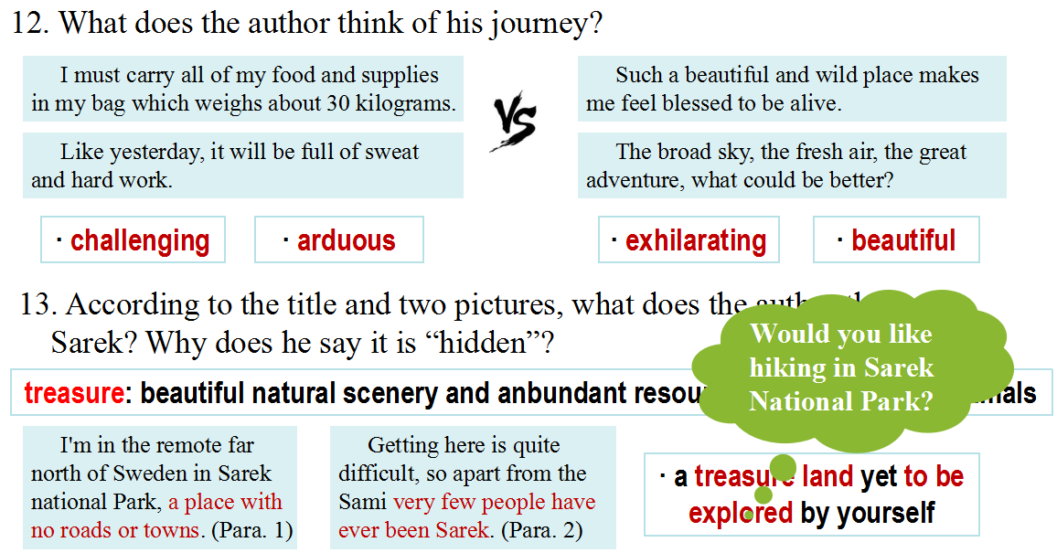

**Part 5: Pondering and Sharing**

1. 三个读后活动各有侧重：
2. 第一个问题侧重对本文的总结和延伸：作者为什么要去萨勒克国家公园远足？
3. 假设你要去萨勒克国家公园远足，做什么准备及其理由。主要是让学生根据课文内容进行批判性和发散性的思考。
4. 运用写作手法“五感”对场景进行描写，作为读后任务，并给出两篇范文。

